# LowPass Dig_Filter Design on 16bits

----y

# 滤波器设计

## 设计指标

|  |  |
| --- | --- |
| 类型 | 数字低通 |
| 采样率 | 16000Hz |
| 通带频率 | 2000 Hz |
| 阻带频率 | 4000 Hz |
| 通带衰减 | 1 |
| 阻带衰减 | -80 |
| 滤波器阶数 | 12 |
| 量化数据长度 | int16 |
| 滤波器模型 | IIR:Butterworth  FIR:Equiripple |
| 是否稳定 | 是 |

*IIR是非线性相位，FIR是线性相位，影响未研究。

## 参数说明

本设计的结果为：给出两个1x（12+1）的向量b,a。

1. 可直接使用matlab的函数进行滤波fil_out = filter(b,a,fil_input);
2. 可参考滤波器的差分方程进行滤波：

a(1)*y(n) = b(1)*x(n) + b(2)*x(n-1) + ... + b(nb+1)*x(n-nb)- a(2)*y(n-1) - ... - a(na+1)*y(n-na)

其中 n-1是滤波器阶数，na 是后向反馈的滤波器阶数，nb 是前向反馈的滤波器阶数。

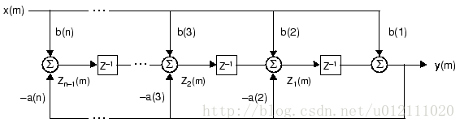

1. 硬件设计时，考虑到减少中间数据量，IIR滤波器可以考虑优化用Direct Form-II结构实现。细节不在本文范围内。

## IIR滤波器

阶数是FDATool推荐的最小阶数12。

b =

1 1 1 1 2 3 3 3 2 1 1 1 1

a =

1024 -5478 14481 -24480 29171 -25626 16935 -8448 3149 -852 160 -18 1

## FIR滤波器

*FIR使用FDATool设计时，推荐的最小滤波器阶数为16。为了对比同等阶数下滤波器的性能，没有采用推荐值，强制为12阶。

b =

0 0 0 1043 5137 9544 11466 9544 5137 1043 0 0 0

a =

32768 0 0 0 0 0 0 0 0 0 0 0 0

# 测试

## 测试所用信号指标如下：

|  |  |
| --- | --- |
| 采样率 | 16000Hz |
| 正弦信号1 | 1000Hz |
| 叠加正弦信号2 | 7288Hz |
| 叠加正弦信号3 | 3000Hz |
| 叠加高斯白噪声 | (8192/200)dbW |
| 正弦信号幅度 | 8192 |
| 信号时长 | 1s |

## IIR

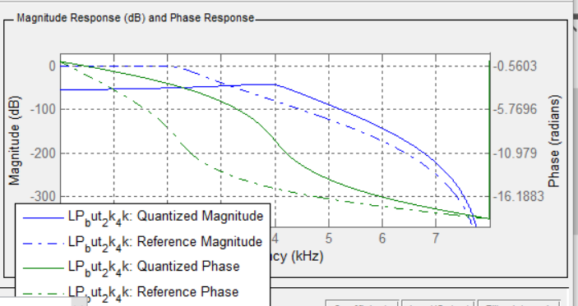

滤波器幅频相位特性



信号滤波前后时域图



信号滤波前后频域图

## FIR

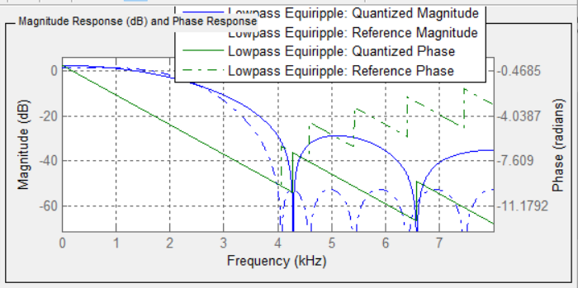

滤波器幅频相位特性



信号滤波前后时域图



信号滤波前后频域图

**----END**